高三数学复习系列之章节过关训练试题（7）
平面向量
一、选择题（本大题共12小题，每小题5分，共60分，在每小题给出的四个选项中，只有一项是符合题目要求的。）
1．已知△ABC的三个顶点A、B、C及所在平面内一点P满足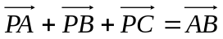，则点P与△ABC的关系为是 （ ）
A．P在△ABC内部 B． P在△ABC外部
C．P在AB边所在直线上 D． P是△ABC的AC边的一个三等分点
2．下列命题中，一定正确的是
A.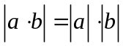 B.若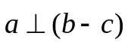，则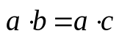
C.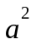≥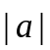 D. n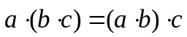
3．在四边形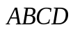中，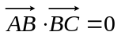，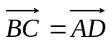，则四边形是
A.直角梯形 B.菱形 C.矩形 D.正方形
4．若向量=(cos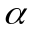,sin)，=(cos,sin)，则a与一定满足（ ）
A．与的夹角等于－ B．(＋)⊥(－)
C．∥ D．⊥
5．设平面上有四个互异的点A、B、C、D，已知（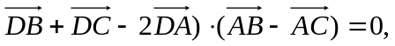则△ABC的形状是 （ ）
A．直角三角形 B．等腰三角形 C．等腰直角三角形 D．等边三角形
6．平面直角坐标系中，为坐标原点，已知两点（2，－1），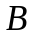（－1，3），若点满足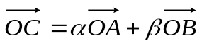其中0≤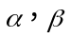≤1，且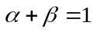，则点的轨迹方程为
A.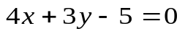（－1≤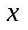≤2） B. 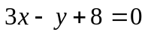（－1≤≤2）
C. 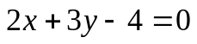 D. 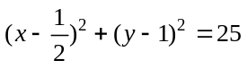
7．已知|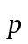|=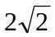，||=3，、的夹角为45°，则以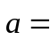5+2，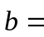－3为邻边的平行四边形过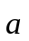、起点的对角线长为 （ ）
A．14 B．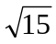 C．15 D．16
8．已知向量（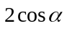，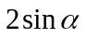），（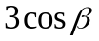，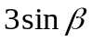），与的夹角为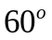，则直线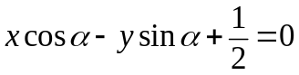与圆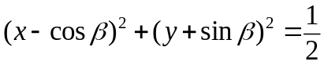的位置关系是（ ）
A.相离 B.相交 C.相切 D.随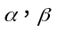的值而定
9．在△ABC中，已知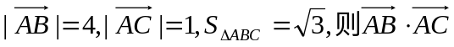的值为（ ）
A．－2 B．2 C．±4 D．±2
10．已知，A（2，3），B（－4，5），则与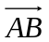共线的单位向量是 （ ）
A．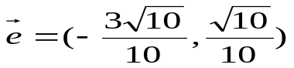
B．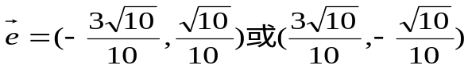
C．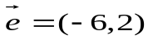 D．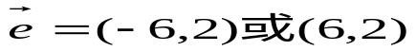
11．设点P分有向线段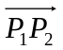所成的比为，则点P₁分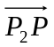所成的比为（ ）
A．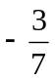 B．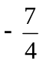 C．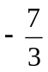 D．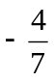
12．已知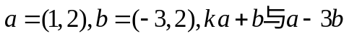垂直时k值为 （ ）
A．17 B．18 C．19 D．20

题号 | 1 | 2 | 3 | 4 | 5 | 6 | 7 | 8 | 9 | 10 | 11 | 12
答案

二、填空题（本大题共4小题，每小题4分，共16分，把答案填在题中横线上．）
13．已知向量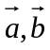的夹角为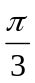，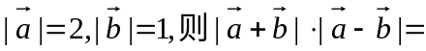 ．
14．把一个函数图像按向量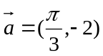平移后，得到的图象的表达式为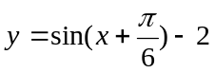，则原函数的解析式为 ．
15．已知点A(2，0)，B(4，0)，动点P在抛物线y²＝－4x运动，则使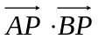取得最小值的点P的坐标是 ．
16．下列命题中：
①∥存在唯一的实数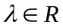，使得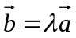；
②为单位向量，且∥，则=±||·；③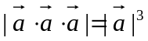；
④与共线，与共线，则与共线；⑤若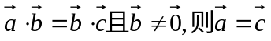
其中正确命题的序号是 ．
三、解答题（本大题共6小题，共74分．解答应有证明过程或演算步骤）
17．已知△ABC中,∠C＝120°，c=7,a+b=8,求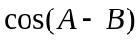的值。

18．设向量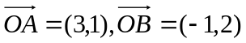，向量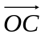垂直于向量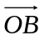，向量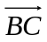平行于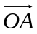，试求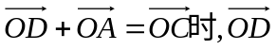的坐标．

19．已知M＝(1+cos2x，1)，N＝(1，sin2x+a)(x，a∈R，a是常数)，且y=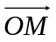·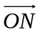 (O是坐标原点)
(1)求y关于x的函数关系式y=f(x)；
(2)若x∈[0，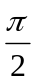]，f(x)的最大值为4，求a的值，并说明此时f(x)的图象可由y=2sin(x+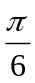)的图象经过怎样的变换而得到．

20．已知A（－1，0），B（1，0）两点，C点在直线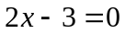上，且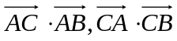，
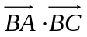成等差数列，记θ为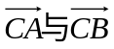的夹角，求tanθ．

21．已知： 、、是同一平面内的三个向量，其中 ＝（1，2）
⑴若||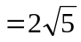，且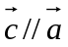，求的坐标；
⑵若||=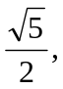且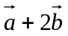与2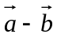垂直，求与的夹角θ.
22．已知向量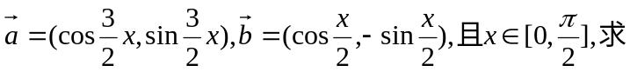
⑴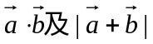;
⑵（理科做）若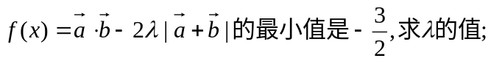
（文科做）求函数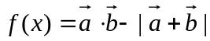的最小值。

高三单元试题之：平面向量参考答案
一、1.D 2.B 3.C 4.B 5.B 6.A 7.C 8.A 9.D 10.B 11.C 12.C
二、13．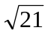 14．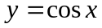 15．(0，0) 16．②③
三、17．解：解法1：由正弦定理：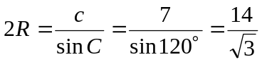，
代入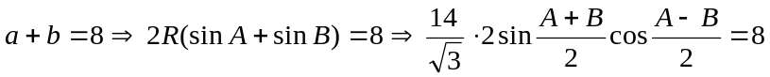
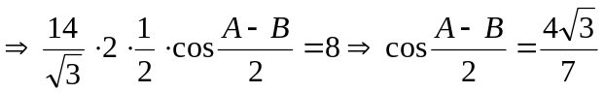
∴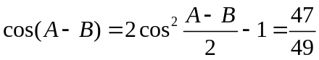
解法2：由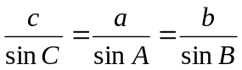
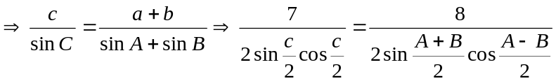
∵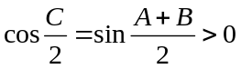，∴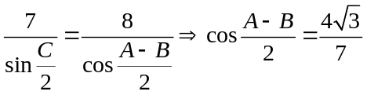
∴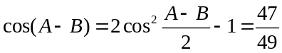（也可由余弦定理求解）
18．解：设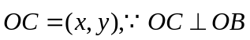 ，∴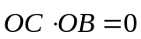，∴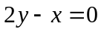①
又 即：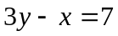②
联立①、②得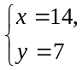 ∴ ．
19．解：⑴y=·＝1+cos2x+sin2x+a，得f(x) =1+cos2x+sin2x+a；
⑵f(x) =1+cos2x+sin2x+a化简得f(x) =2sin(2x+)+a+1，x∈[0，]。
当x＝时，f(x)取最大值a＋3＝4，解得a＝1，f(x) =2sin(2x+)+2。
将y=2sin(x+)的图象的每一点的横坐标缩短到原来的一半，纵坐标保持不变，再向上平移2个单位长度可得f(x) =2sin(2x+)+2的图象。
20．解：设
又∵三者，成等差数列．
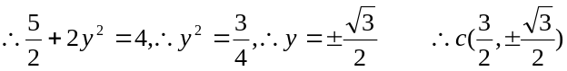
当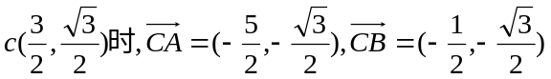
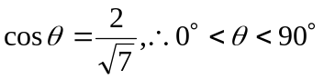，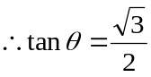 同理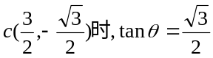
21．解：⑴设
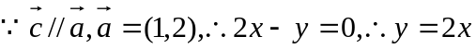
由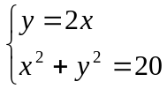 ∴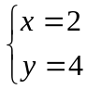 或 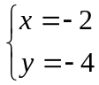
∴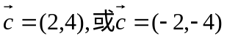
⑵
……（※）
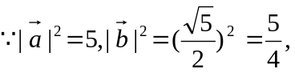代入（※）中,
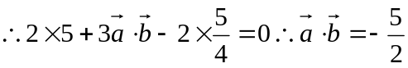
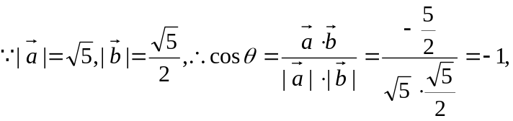
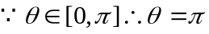
22．解：⑴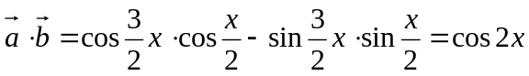
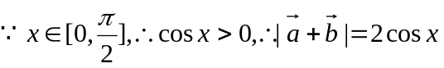
⑵（理科）
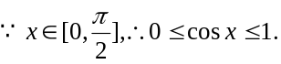
①当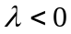时，当县仅当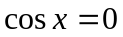时，取得最小值－1，这与已知矛盾；
②当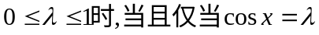时，取得最小值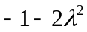，由已知得
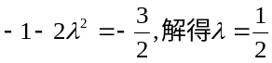；
③当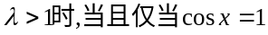时，取得最小值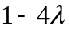，由已知得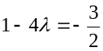
解得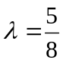，这与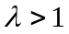相矛盾，综上所述，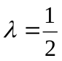为所求.
（2）（文科）
∴当且仅当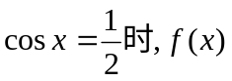取得最小值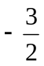

13．F3[2014·天津卷] 已知菱形ABCD的边长为2，∠BAD＝120°，点E，F分别在边BC，DC上，BC＝3BE，DC＝λDF.若AE·AF＝1，则λ的值为________．
13．2 [解析] 建立如图所示的坐标系，则A(－1，0)，B(0，－)，C(1，0)，D(0，)．设E(x₁，y₁)，F(x₂，y₂)，由BC＝3BE，得(1，)＝3(x₁，y₁＋)，可得E；由DC＝λDF，得(1，－)＝λ(x₂，y₂－)，可得F.
∵AE·AF＝·＝－＝1，∴λ＝2.
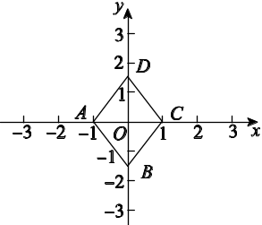

10．F4[2014·湖南卷] 在平面直角坐标系中，O为原点，A(－1，0)，B(0，)，C(3，0)，动点D满足|CD|＝1，则|OA＋OB＋OD|的取值范围是( )
A．[4，6] B．[－1，＋1]
C．[2，2] D．[－1，＋1]
10．D [解析] 由|CD|＝1，得动点D在以点C为圆心，半径为1的圆上，故可设D(3＋cos α，sin α)，
所以OA＋OB＋OD＝(2＋cos α，＋sin α)，所以|OA＋OB＋OD|²＝(2＋cos α)²＋(＋sin α)²＝8＋4cos α＋2sin α＝8＋2sin(α＋φ)，
所以|OA＋OB＋OD|²∈[8－2，8＋2]，即|OA＋OB＋OD|∈[－1，＋1]．

14．[2014·湖南师大附中月考] 如图X192所示，在等腰直角三角形AOB中，OA＝OB＝1，AB＝4AC，则OC·(OB－OA)＝____________．
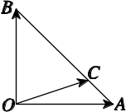
图X192
14．－ [解析] 由已知得|AB|＝，|AC|＝，则OC·(OB－OA)＝(OA＋AC)·AB＝OA·AB＋AC·AB＝cos＋×＝－.

15．[2014·温州十校联合体期末] 在△ABC中，∠ACB为钝角，AC＝BC＝1，CO＝xCA＋yCB，且x＋y＝1.若函数f(m)＝|CA－mCB|的最小值为，则|CO|的最小值为____________．
15. [解析] 由CO＝xCA＋yCB，且x＋y＝1，可知A，O，B三点共线，所以|CO|的最小值为AB边上的高．又AC＝BC＝1，即O为AB的中点，且函数f(m)＝|CA－mCB|的最小值为，即点A到BC边的距离为，所以∠ACB＝120°，从而可得|CO|的最小值为.
6．[2014·漳州五校期末] 已知向量a，b满足|a|＝1，|b|＝2，且a在b方向上的投影与b在a方向上的投影相等，则|a－b|等于( )
A．1 B.
C. D．3
6．C [解析] 由已知得|a|cos〈a，b〉＝|b|cos〈a，b〉．又|a|＝1，|b|＝2，所以cos〈a，b〉＝0，即a⊥b，则|a－b|＝＝.
10．F4[2014·安徽卷] 设a，b为非零向量，|b|＝2|a|，两组向量x₁，x₂，x₃，x₄和y₁，y₂，y₃，y₄均由2个a和2个b排列而成，若x₁·y₁＋x₂·y₂＋x₃·y₃＋x₄·y₄所有可能取值中的最小值为4|a|²，则a与b的夹角为( )
A. B. C. D．0
10．B [解析] 令S＝x₁·y₁＋x₂·y₂＋x₃·y₃＋x₄·y₄，则可能的取值有3种情况：S₁＝2a²＋2b²，S₂＝a²＋b²＋2a·b，S₃＝4a·b.又因为|b|＝2|a|.所以S₁－S₃＝2a²＋2b²－4a·b＝2>0，S₁－S₂＝a²＋b²－2a·b＝(a－b)²>0，S₂－S₃＝(a－b)²>0，所以S₃<S₂<S₁，故S_{min}＝S₃＝4a·b.设a，b的夹角为θ，则S_{min}＝4a·b＝8|a|²cos θ＝4|a|²，所以cos θ＝.又θ∈[0，π]，所以θ＝.
18．F2[2014·陕西卷] 在直角坐标系xOy中，已知点A(1，1)，B(2，3)，C(3，2)，点P(x，y)在 △ABC三边围成的区域(含边界)上，且OP＝mAB＋nAC(m，n∈R)．
(1)若m＝n＝，求|OP|；
(2)用x，y表示m－n，并求m－n的最大值．
18．解： (1)∵m＝n＝，AB＝(1，2)，AC＝(2，1)，
∴OP＝(1，2)＋(2，1)＝(2，2)，
∴|OP|＝＝2.
(2)∵OP＝m(1，2)＋n(2，1)＝(m＋2n，2m＋n)，
∴
两式相减，得m－n＝y－x.
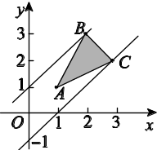
令y－x＝t，由图知，当直线y＝x＋t过点B(2，3)时，t取得最大值1，故m－n的最大值为1.

